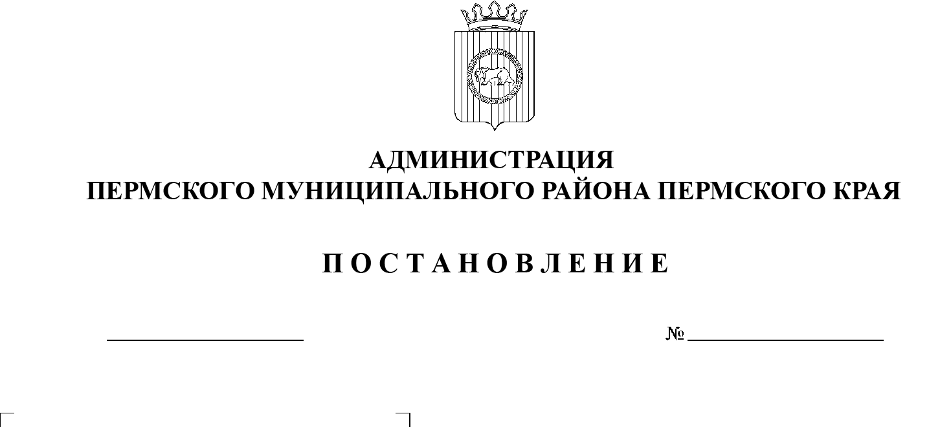
СЭД-2022-299-01-01-05.С-274
Об обеспечении безопасности граждан на водных объектах Пермского муниципального района в летний период
2022 года

17.05.2022

На основании пункта 24 части 1 статьи 15 Федерального закона от 06 октября 2003 г. № 131-ФЗ «Об общих принципах организации местного самоуправления в Российской Федерации», решения комиссии по предупреждению, ликвидации чрезвычайных ситуаций и обеспечению пожарной безопасности Пермского края от 22 апреля 2022 г. № 5, в целях предупреждения гибели и травматизма людей на водных объектах Пермского муниципального района в летний период 2022 года,
администрация Пермского муниципального района ПОСТАНОВЛЯЕТ:
1. Утвердить План мероприятий по обеспечению безопасности и охраны жизни людей на водных объектах Пермского муниципального района в летний период 2022 года согласно приложению 1 к настоящему постановлению.
2. Утвердить перечень пляжей и мест массового отдыха населения у воды в Пермском муниципальном районе на 2022 год согласно приложению 2 к настоящему постановлению.
3. Установить период купального сезона на водных объектах Пермского муниципального района с 10 июня по 20 августа, при установлении температуры воды не ниже 18-20 градусов Цельсия.
4. Рекомендовать главам сельских поселений Пермского муниципального района:
4.1. издать нормативно-правовые акты по обеспечению безопасности граждан на водных объектах сельских поселений в летний период 2022 года, опубликовать, обнародовать их в соответствии с уставами сельских поселений, утвердить планы мероприятий и назначить ответственных за их практическую реализацию;
4.2. организовать работу по переводу традиционных мест массового отдыха населения у воды в организованные, оборудовать их в соответствии с нормативными требованиями.
5. Координацию деятельности по обеспечению безопасности и охраны жизни людей на водоемах Пермского муниципального района в летний период 2022 года возложить на муниципальное казенное учреждение «Центр обеспечения безопасности Пермского муниципального района».
6. Настоящее постановление разместить на официальном сайте Пермского муниципального района www.permraion.ru и опубликовать в газете «НИВА».
7. Настоящее постановление вступает в силу со дня его официального опубликования.
8. Контроль за исполнением настоящего постановления возложить на заместителя главы администрации Пермского муниципального района Чернятьева А.В.
Глава муниципального района В.Ю. Цветов

Приложение 1

к постановлению администрации
Пермского муниципального района
от 17.05.2022 № СЭД-2022-299-01-01-05.С-274

ПЛАН
мероприятий по обеспечению безопасности и охраны жизни людей на водных объектах Пермского муниципального района в летний период 2022 года

№  п/п | Наименование мероприятий | Срок исполнения | Ответственные исполнители
1. | Уточнить наличие пляжей и лодочно–прокатных станций, мест несанкционированного массового отдыха на территориях сельских поселений и провести заседание комиссии по чрезвычайным ситуациям и обеспечению пожарной безопасности Пермского муниципального района по вопросу обеспечения безопасности и охране жизни людей на водоемах в летний период 2022 года. | до 27.05.2022 | Начальник муниципального казенного учреждения «Центр обеспечения безопасности Пермского муниципального района», председатель комиссии по чрезвычайным ситуациям и обеспечению пожарной безопасности Пермского муниципального района
2. | Провести водолазное обследование и очистку дна водоемов: в местах купания населения, на лодочно-прокатных станциях, на базах-стоянках маломерных судов. | до начала купального сезона | Главы сельских поселений по договорам с владельцами водных объектов
3. | Совместно с Государственными инспекторами Государственной инспекции по маломерным судам Главного управления МЧС России по Пермскому краю провести проверки всех организованных пляжей и мест массового отдыха населения у воды. | до начала купального сезона | Главы сельских поселений Пермского муниципального района
4. | Установить в местах массового отдыха населения знаки безопасности на воде согласно «Правилам охраны жизни людей на воде» и запрещающие знаки в местах, представляющих опасность для людей во время купания. | до 27.05.2022 | Главы сельских поселений Пермского муниципального района
5. | Организовать проведение мероприятий «Месячника безопасности на воде» на территории Пермского муниципального района в соответствии с методическими рекомендациями Главного управления МЧС России по Пермскому краю. | с 01.06.2022  по 01.07.2022 | Муниципальное казенное учреждение «Центр обеспечения безопасности Пермского муниципального района», главы сельских поселений Пермского муниципального района
6. | В неорганизованных и необорудованных местах массового отдыха населения у воды организовать работу временных спасательных постов, рассмотреть вопросы организации взаимодействия с активистами Всероссийского общества спасения на воде (ВОСВОД), добровольной народной дружины, других общественных формирований, приближения к ним маршрутов патрулирования сотрудников отдела МВД России по Пермскому району. | в течение купального сезона | Муниципальное казенное учреждение «Центр обеспечения безопасности Пермского муниципального района», главы сельских поселений Пермского муниципального района
7. | Рассмотреть вопрос приближения к необорудованным и неорганизованным местам массового отдуха населения у воды маршрутов патрулирования сотрудников отдела МВД России по Пермскому району. | в течение купального сезона | Начальник отдела МВД России по Пермскому району (по согласованию)
8. | Предусмотреть создание и своевременное финансирование передвижных спасательных постов в местах массового отдыха населения и обучение населения приемам спасания на воде. | в течение купального сезона | Главы сельских поселений Пермского муниципального района
9. | Запретить продажу спиртных напитков в местах отдыха граждан у воды и реализацию различных напитков в стеклянной таре, принимать в соответствии с действующим законодательством меры по прекращению работы несанкционированных точек торговли спиртными напитками в этих местах. | в течение купального сезона | Главы сельских поселений Пермского муниципального района, начальник отдела МВД России по Пермскому району  (по согласованию)
10. | Применять к нарушителям меры административной ответственности в соответствии со ст. 7.1 Закона Пермского края от 06.06.2015 № 460-ПК «Об административных правонарушениях в Пермском крае». | в течение купального сезона | Главы сельских поселений Пермского муниципального района, уполномоченные лица
11. | Продолжить работу по переводу традиционных мест массового отдыха населения у воды в организованные, оборудовать их в соответствии с требованиями руководящих документов, рассмотреть возможность привлечения индивидуальных предпринимателей к оборудованию пляжей. | в течение купального сезона | Главы сельских поселений Пермского муниципального района
12. | Проводить на сходах и встречах с населением постоянную пропагандистскую работу по вопросу безопасного поведения на воде. | в течение купального сезона | Главы сельских поселений Пермского муниципального района, муниципальное казенное учреждение «Центр обеспечения безопасности Пермского муниципального района»,
13. | Организовать проведение инструктажей о мерах безопасности на воде с детьми и персоналом в летних оздоровительных лагерях, на школьных площадках, в спортивных лагерях. | в течение купального сезона | Начальник учебного пункта муниципального казенного учреждения «Центр обеспечения безопасности Пермского муниципального района», начальник управления образования администрации Пермского муниципального района, руководители оздоровительных лагерей
14. | Организовать изготовление в необходимом количестве и распространение агитационных материалов по безопасности у воды среди населения, проверить ведение информационно-разъяснительной работы по соблюдению правил и мер безопасности у воды на предприятиях, в учебных заведениях и учреждениях. | в течение купального сезона | Начальник муниципального казенного учреждения «Центр обеспечения безопасности Пермского муниципального района», главы сельских поселений Пермского муниципального района, руководители предприятий и организаций  (по согласованию)
15. | Организовать размещение на официальном сайте Пермского муниципального района, публикации в газете «Нива» по тематике обеспечения безопасности людей у воды и информированию населения района. | в течение купального сезона | Начальник муниципального казенного учреждения «Центр обеспечения безопасности Пермского муниципального района»
16. | Организовать взаимодействие и обмен информацией между администрацией района, администрациями сельских поселений, отделом МВД России по Пермскому району в случае гибели людей у воды, получении ими травм, нарушениях правил безопасности через Единую дежурно-диспетчерскую службу Пермского муниципального района. | в течение купального сезона | Начальник муниципального казенного учреждения «Центр обеспечения безопасности Пермского муниципального района», главы сельских поселений Пермского муниципального района
17. | Организовать предоставление отчета об итогах проведенной работы по обеспечению безопасности людей на водных объектах в летний период в Главное управление МЧС России по Пермскому краю и комиссию по чрезвычайным ситуациям и обеспечению пожарной безопасности Пермского края | до  25.08.2022 | Начальник муниципального казенного учреждения «Центр обеспечения безопасности Пермского муниципального района»

Приложение 2

к постановлению администрации Пермского муниципального района
от 17.05.2022 № СЭД-2022-299-01-01-05.С-274

ПЕРЕЧЕНЬ
организованных пляжей и мест массового отдыха населения у воды
в Пермском муниципальном районе на 2022 год

№  п/п | Поселение | Наименование  местоположение пляжа | Ответственный  за содержание,  телефон
1. | Усть-Качкинское сельское поселение | с. Усть-Качка,  пляж  ЗАО «Курорт Усть-Качка» | Руководитель Постников Сергей Вячеславович,  тел. 206-00-95
2. | Гамовское сельское поселение | с. Гамово, пляж на Тиминском пруду | Частный предприниматель Беляев Станислав Юрьевич,  тел. 89082713836

Несанкционированные места массового отдыха
на территории Пермского муниципального района

№  п/п | Поселение | Наименование,  местоположение, водный объект | Глава поселения
1. | Двуреченское сельское поселение | д. Мостовая –  р. Сылва | Ведерников Владимир Евгеньевич  Тел. 299-61-81, факс 299-61-41
2. | Кондратовское сельское поселение | д. Берег Камы –  р. Кама | Утемова Вера Николаевна  Тел. 220-59-05, факс 220-59-08
3. | Кукуштанское сельское поселение | р. Бабка | Кулаков Александр Михайлович  Тел. 293-75-34, 294-09-82
4. | Култаевское сельское поселение | д. Петровка –  р. Кама,  р. Мулянка, Култаевский пруд | Морозов Сергей Константинович  Тел. 294-82-96, факс 294-82-48
5. | Савинское сельское поселение | Карьеры в районе бывшей д. Заюрчум | Миньков Андрей Юрьевич  Тел. 297-96-08, факс 297-98-55
6. | Сылвенское сельское поселение | п. Сылва,  с. Троица –  р. Сылва | Пьянков Виктор Васильевич  Тел. 296-71-72, факс 296-72-64
7. | Сылвенское сельское поселение | с. Ляды –  р. Сылва | Пьянков Виктор Васильевич  Тел. 296-71-72, факс 296-72-64
8. | Фроловское сельское поселение | д. Жебреи –  р. Сылва | Чекменев Сергей Николаевич  Тел. факс 299-81-41
9. | Хохловское сельское поселение | д. Хохловка –  р. Кама | Кузьменко Анастасия Борисовна  Тел. факс 299-71-22
10. | Юго-Камское сельское поселение | Пруды  п. Юго-Камский,  р. Кама | Болотов Михаил Алексеевич  Тел. 95-54-40, факс 295-51-91

